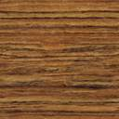

Holzpflege

Produktbeschreibung: Wischpflegemittel auf Basis von Holzseife mit angenehmem Duft. Reinigt kraftvoll und hinterlässt einen trittsicheren, schmutzabweisenden Film.

Anwendung/Dosierung: Für die laufende Reinigung und Pflege von unbehandelten Holzböden und Industrieparkett im Feuchtwischverfahren.
• 1,0 - 2,0%ige Lösung (100 – 200 ml auf 10 l Wasser).

Produktbeschaffenheit: Klare, gelbe Flüssigkeit mit angenehmem Duft.
8 | 9 | 10 | 11 | 12

pH-Wert (Konzentrat):

Inhaltsstoffe: Seife, Duft- und Hilfsstoffe

Sicherheitsdatenblatt für berufsmäßige Verwender erhältlich.

Alle Angaben in unserem Produktdatenblatt basieren auf langjährigen Erfahrungen, sowie Untersuchungen und entsprechen unserem derzeitigen Kenntnisstand. Verarbeitungsarten und Materialbeschaffenheiten im Objekt können jedoch im Einzelnen von uns nicht überprüft werden. Aus diesem Grund geben wir nur allgemeine Verarbeitungshinweise wieder. Der Wert der Arbeiten hängt von der fachgerechten Ausführung durch den Anwender ab. Bei eventuellen Zweifeln über die Verträglichkeit des zu behandelnden Materials verpflichtet sich der Anwender das Produkt an unauffälliger Stelle zu testen und sich gegebenenfalls anwendungstechnische Unterstützung einzuholen. Für unvollständige oder fehlerhafte Angaben im Datenblatt übernehmen wir keine Haftung.
Alle vorhergehenden Produktdatenblätter verlieren mit diesem Datenblatt ihre Gültigkeit.


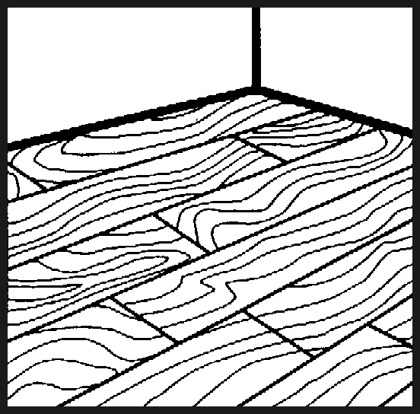



Verpackung: 1/10 l Gebinde

Art.-Nr.: 506

Produktcode: GU 40
Doc 082005

Lager-Hinweis: Produkt ist kälteempfindlich - vor Frost und Hitze schützen.

